EXERCICES CALCUL INTEGRAL SERIE I

EXERCICE N°1

Calculer les intégrales suivantes :

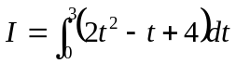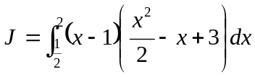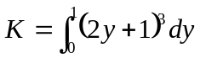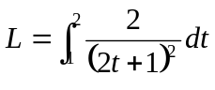
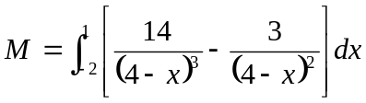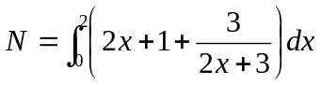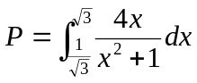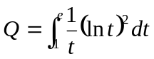

EXERCICE N°2 Chaudronnerie et tuyauterie industrielle 1988

Pour x ∈ ]−∞ , +6[, on pose : ƒ(x) = 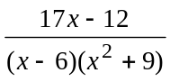.
1°) Déterminer les réels a, b et c tels que pour tout x ∈ ]−∞ , +6[, on ait : ƒ(x) = 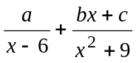.
2°) Déterminer les primitives F de ƒ sur l'intervalle ]−∞ , +6[.
3°) Déduire de ce qui précède la valeur de l'intégrale : 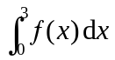.

EXERCICE N°3 Mise en œuvre des plastiques 1990

On considère la fonction ƒ définie sur 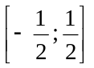 par : ƒ(x) = 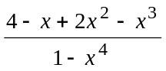.
1°) Déterminer trois réels a , b et c pour que ƒ(x) s'écrive sous la forme :
ƒ(x) = 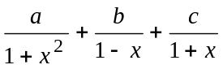 pour tout x ∈ .
2°) Calculer A = 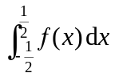. On en donnera la valeur exacte puis une valeur approchée au centième.

EXERCICE N°4 Industries graphiques 1993

a désigne un réel appartenant à l'intervalle ]0 ; 1].
1°) Déterminer trois réels u, v, et w tels que, pour tout réel x strictement positif, on ait :
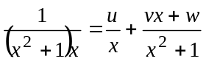
2°) En déduire la valeur en fonction de a, de l'intégrale : 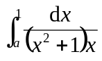
3°) Soit 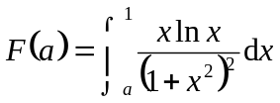
En intégrant par parties, calculer F(a), en fonction de a. Puis, déterminer la limite de F(a) quand a tend vers 0.

EXERCICE N°5

A l’aide d’une décomposition en éléments simples calculer les intégrales suivantes :

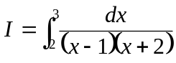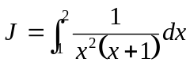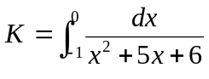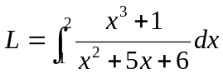
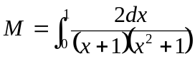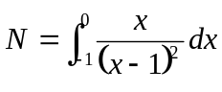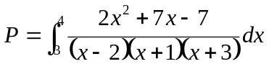

EXERCICE N°6 Industrie du bois 1981

Calculer I = 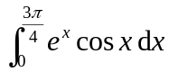. (On utilisera deux intégrations par parties successives).

EXERCICE N°7 Mise en œuvre des plastiques 1989

Calculer l'intégrale I = 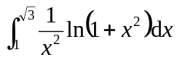. On utilisera une intégration par parties.

EXERCICE N°8

A l’aide d’intégrations par parties calculer les intégrales suivantes :

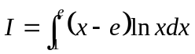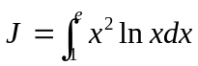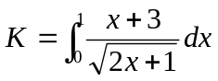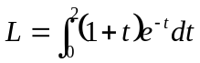
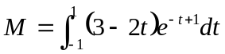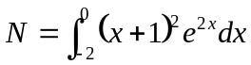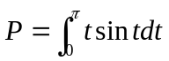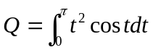

EXERCICE N°9

Soit l’intégrale 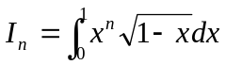, 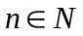.
Calculer 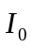. A l’aide d’une intégration par parties, établir la relation de récurrence : 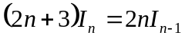 pour tout entier naturel n, 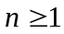.
Montrer que , pour tout n, , 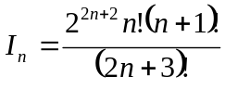.

EXERCICE N°10

Calculer les intégrales suivantes en utilisant les changements de variables indiquées.
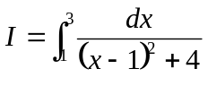 en posant 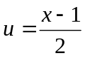 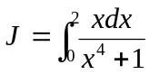 en posant 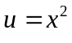
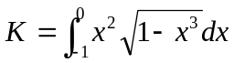 en posant 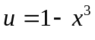 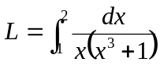 en posant 